Microsoft Ice

Ouvrir le logiciel.
Cliquer sur File puis sélectionner New Panorama.
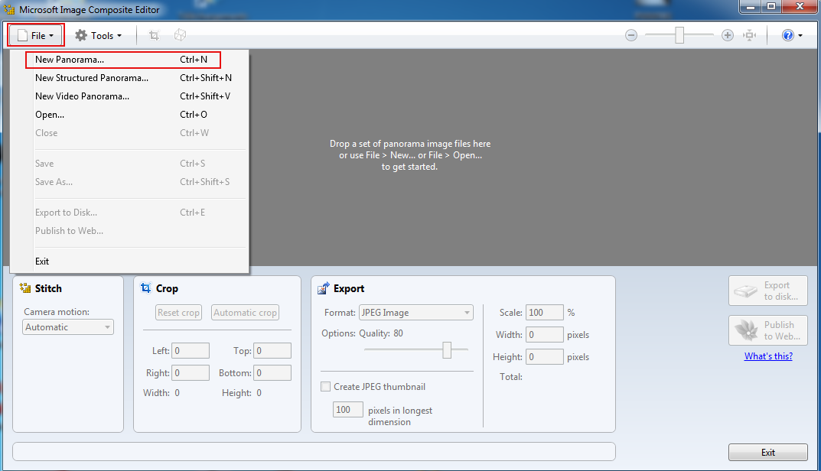
Aller dans le dossier contenant les photos.
Sélectionner toutes les photos puis cliquer sur le bouton Ouvrir.
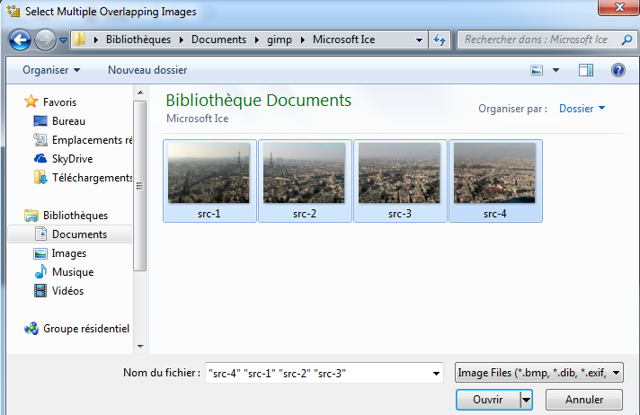
Le logiciel assemble les photos pour créer le panorama.
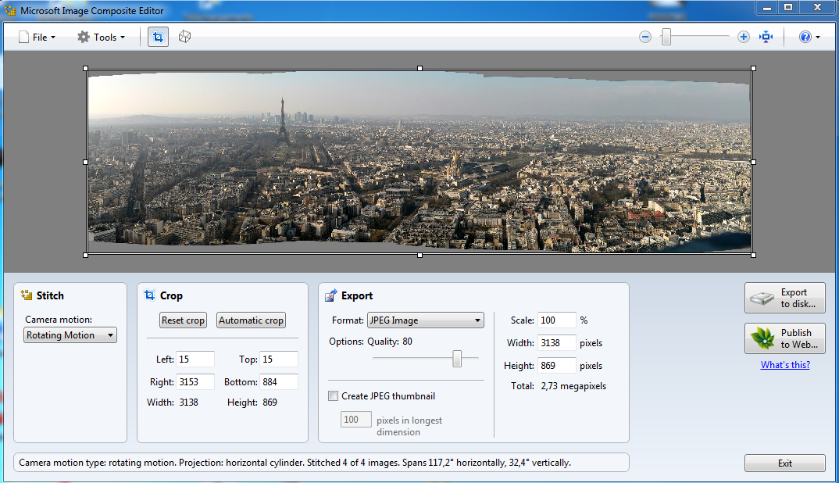
Retailler en cliquant sur les poignées.
Choisir le format de l’image ; on peut laisser JPEG Image.
Donner une qualité de 100 en poussant le curseur Options Quality à fond vers la droite.
Cliquer sur le bouton Export to disk.
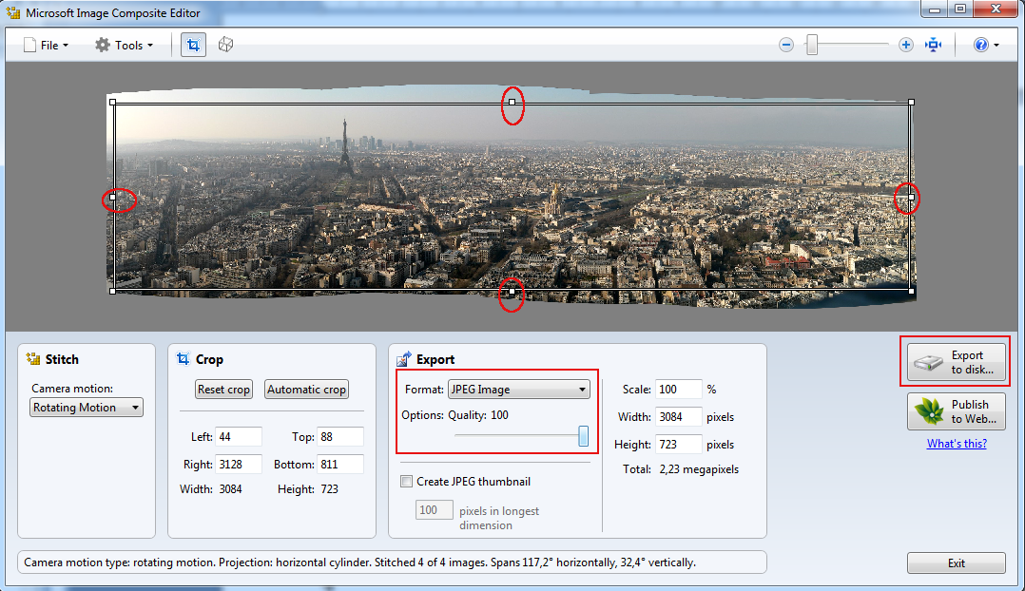
On se retrouve dans le dossier contenant les photos.
Nommer le panorama. (Panorama Paris pour cet exemple).
Cliquer sur le bouton Enregistrer.
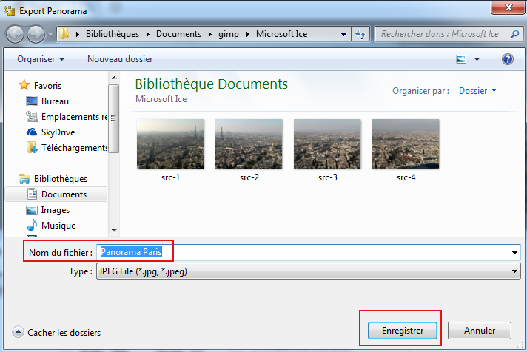
Pour quitter le programme, cliquer sur le bouton Exit.
Dans la boîte de dialogue qui apparaît, cliquer sur le bouton Discard.
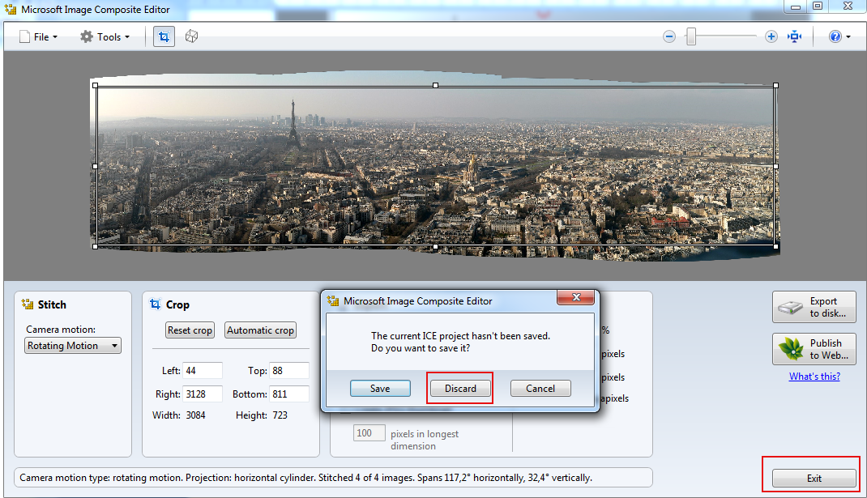
Si l’on ouvre le dossier qui contient les photos, le panorama s’y trouve.


